Государственное учреждение образования
«Зеленоборский учебно-педагогический комплекс
детский сад–средняя школа»

Солнечный Мойдодыр

Государственное учреждение образования
«Зеленоборский учебно-педагогический
комплекс детский сад–средняя школа»
Авторы:
Эмесибе Сандра,
Креслов Даниил
учащиеся 8 класса
Руководитель:
учитель физики 1 категории
Гимбут Алла Петровна

Зеленый Бор, 2019

СОДЕРЖАНИЕ
Введение …………………………………………………………………………………………....3
Солнечная энергия в Беларуси …………………………………………………………………....4
Солнечные коллекторы ……..…………...…………..………………………................................5
Солнечный Мойдодыр..…………………………………….……………….. …………………...7
Заключение………………………………………….…………………………………………… ...8
Список использованной литературы…………….…….…………………..………………….......9
Приложения………………………………………………………………...………………….......10

ВВЕДЕНИЕ

Энергетическая система Беларуси - это один из наиболее сложных, но исключительно значимый сектор национальной экономики. По словам Президента Беларуси Александра Лукашенко "Ее стабильность - это крайне важный элемент безопасности и независимости государства" [5].
Рост энергопотребления заставляет ученых и инженеров искать альтернативные источники энергии, которые были бы возобновляемыми, то есть могли бы самостоятельно восстанавливаться с течением времени. И всё чаще внимание привлекает Солнце. Поток энергии, посылаемой им на Землю в течение года, по крайней мере, на два порядка больше, чем энергия, заключённая во всём ископаемом топливе. Использование только 5% солнечной энергии позволило бы в десятки раз перекрыть мощность любой из существующих или проектируемых энергетических установок [3].
Постепенный переход от сжигания ископаемого минерального топлива на прямое преобразование солнечной энергии, будет способствовать очищению атмосферы Земли от вредных примесей, стабилизации уровня углекислоты и кислорода в ней. Иначе говоря, жизнь человечества станет более благополучной и комфортной [3].
В своей работе мы поставили перед собой цель создать солнечный умывальник Мойдодыр, который можно бы было использовать в условиях Беларуси.
Поставленная цель привела к решению следующих задач:
-изучить проблемы, связанные с использованием солнечной энергии в республике Беларусь;
-изучить проблемы, связанные с использованием солнечных коллекторов;
-разработать и создать прибор, который бы использовал бесплатную солнечную энергию.
Объект исследования в нашей работе: солнечная энергия.
Предмет исследования: прибор, использующий безопасную, бесплатную солнечную энергию.
В ходе исследования использовались следующие методы:
-анализ и синтез – в процессе изучения специальной литературы;
-конструирование и моделирование - в процессе разработки прибора;
-опыт - проведение опытов, получение экспериментального материала, его анализ;
-наблюдение – в процессе проведения опытов.
Исходя из поставленных целей и задач, структура работы имеет следующий вид:
-во «Введении» достаточно четко обоснована причина выбора данной темы, перечислены цель и исходящие из нее задачи работы;
-в главе 1. «Солнечная энергия в Беларуси » рассматривается продолжительность солнечного сияния в среднем за год на территории нашей страны.
-в главе 2 «Солнечные коллекторы» рассматривается применение солнечных коллекторов, указывается их принцип действия.
-в главе 3 «Солнечный Мойдодыр» описывается способ изготовления и принцип действия солнечного Мойдодыра.
-в заключении указывается, что Солнечный Мойдодыр позволит сэкономить на горячем водоснабжении, что особенно полезно будет для владельцев частного дома или дачи, в походных и полевых условиях.

СОЛНЕЧНАЯ ЭНЕРГИЯ В БЕЛАРУСИ
Территория нашей страны расположена между 56-м и 51-м градусами северной широты, что определяет угол падения солнечных лучей, продолжительность дня и солнечного сияния, с чем связано количество поступающей солнечной радиации. В течение года угол падения солнечных лучей в полдень изменяется на 47°, продолжительность дня — более чем на 10 часов. Годовой приход суммарной солнечной радиации увеличивается от северных к южным районам — от 3500 до 4050 МДж/м2 (84—97 ккал/см2). Пасмурных дней насчитывается от 175 на северо-западе до 135 на юго-востоке, ясных — от 30—35 за год на северо-западе до 40—42 на юго-востоке. На большей части, территории максимум безоблачных дней приходится на март — апрель, и только на юго-востоке — на июль — сентябрь. Продолжительность солнечного сияния составляет в среднем за год 1730—1950 часов, возрастая к юго-востоку. Она минимальна в осенне-зимний период (когда бывает до 20 дней в месяц без яркого солнца), а в остальные дни насчитывает в среднем по 3 часа. В мае — июле солнце не -показывается только 1—3 дня в месяц, при этом в отдельные продолжительность сияния достигает 16 часов. Май, июнь и июль вместе дают примерно 48% годового прихода суммарной солнечной радиации, а ноябрь, декабрь и январь — только 5% [4].

СОЛНЕЧНЫЕ КОЛЛЕКТОРЫ
Солнечный коллектор (английское слово collect многозначно, но основное его значение - собирать что-либо.) — устройство для сбора тепловой энергии Солнца (гелиоустановка), переносимой видимым светом и инфракрасным излучением. В отличие от солнечных батарей, производящих непосредственно электричество, солнечный коллектор производит нагрев воды, преобразуя солнечную энергию в тепловую.
Все конструктивные особенности любых солнечных коллекторов сводятся к обеспечению максимального поглощения солнечной энергии и минимальным тепловым потерям. Чем больше солнечной энергии поглотит система коллекторов, чем быстрее преобразует эту радиацию в тепловую энергию и чем меньше её потеряет по пути к теплу аккумулирующему баку тем эффективнее будет работать система.
Все солнечные коллекторы условно делят на плоские (плоскопанельные) и вакуумные. Кроме того, есть еще такие типы солнечных коллекторов: солнечные коллекторы-концентраторы, солнечные башни, параболические концентраторы, но для домашних условий они не годятся из-за высокой стоимости.
Плоские солнечные коллекторы
Плоские солнечные коллекторы - самый распространенный вид солнечных коллекторов, которые используются в бытовых водонагревательных и отопительных системах.
Обычно это теплоизолированные металлические ящики со стеклянной или пластмассовой крышкой (для снижения потерь тепла), в которых помещена пластина абсорбера (поглотителя). Остекление может быть прозрачным или матовым. В плоских солнечных коллекторах обычно используют матовое стекло с низким содержанием железа (оно пропускает значительную часть солнечного света, поступающего на коллектор).
Дно и боковые стенки коллектора покрывают теплоизолирующим материалом, что дополнительно снижает тепловые потери. Пластину абсорбера обычно окрашивают в черный цвет (темные поверхности поглощают больше солнечной энергии, чем светлые).
Солнечный свет проходит через остекление и попадает на поглощающую пластину, которая нагревается, превращая солнечную радиацию в тепловую энергию. Это тепло передается теплоносителю - воздуху или жидкости, циркулирующей по трубкам. Поскольку большинство черных поверхностей все же отражает около 10% радиации, некоторые пластины-поглотители обрабатывают специальным селективным покрытием, которое лучше удерживает поглощенный солнечный свет и служит дольше, чем обычная черная краска.
Селективное покрытие, которое используется в коллекторах, состоит из очень прочного тонкого слоя аморфного полупроводника, нанесенного на металлическую основу. Селективные покрытия отличаются высокой поглощающей способностью в видимой области спектра и низким коэффициентом излучения в длинноволновой инфракрасной области. Поглощающие пластины обычно изготавливают из металла, хорошо проводящего тепло (например, меди или алюминия).
Медь дороже, но лучше проводит тепло и меньше подвержена коррозии, чем алюминий. Пластина-поглотитель солнечного коллектора должна иметь высокую теплопроводность, чтобы с минимальными теплопотерями передавать воде накопленную энергию. Плоские солнечные коллекторы делятся на жидкостные и воздушные. Оба вида солнечных коллекторов бывают остекленными или незастекленными.
Теплоизоляция ограничивает потерю тепла на солнечных коллекторах и повышает их эффективность. Толщина минеральной изоляции от 2 до 6 см в зависимости от модели.
Плоские солнечные коллекторы используются для нагрева воды для бытовых нужд, подогрева воды в бассейне или отопления в доме. Коллекторы позволяют эффективно использовать солнечную энергию даже осенью и зимой. При отсутствии забора тепла (застое) плоские коллекторы способны нагреть воду до 190—200 °C.
Вакуумные коллекторы нагревают воду до 300° благодаря уменьшению потерь тепла, которое сохраняется благодаря многослойному стеклянному покрытию, герметизации и созданию вакуума непосредственно в самом коллекторе. В различных моделях вакуумных солнечных коллекторов применяются теплонакопители в виде трубок. Эти трубки похожи на термос: одна трубка вставлена в другую с большим диаметром. Только внешняя часть трубы прозрачная, а на внутренней трубке нанесено высокоселективное покрытие, которое улавливает солнечную энергию. Между внешней и внутренней стеклянной трубкой - вакуум. Именно вакуумный слой дает возможность сохранить около 95% полученной тепловой энергии.
Благодаря цилиндрической форме трубок солнечные лучи падают на их поверхность перпендикулярно к оси трубки. Это приводит к получению большей энергии с единицы теплоприемной поверхности, даже если солнце и светит под «неудобным» углом, например, во время захода и восхода. Вакуумные трубки не упускают и рассеянный свет солнца, закрытого облаками. В любое время дня под прямым солнечным излучением постоянно находится часть абсорбирующего вещества вакуумной трубки; это как бы плоский коллектор, поворачивающийся за солнцем.
Кроме того, в вакуумных солнечных коллекторах применяют тепловые трубки, которые выполняют роль проводника тепла. При облучении установки солнечным светом жидкость, что есть в нижней части трубки, нагреваясь, превращается в пар. Пар поднимается в верхнюю часть трубки (конденсатор), где, конденсируясь, передает тепло коллектору. Использование такой схемы позволяет достичь большего КПД (по сравнению с плоскими коллекторами) при работе в условиях низких температур и слабой освещенности.
Современные бытовые солнечные коллекторы способны нагреть воду до температуры кипения даже при минусовой окружающей температуре.
Системы, построенные на вакуумных солнечных коллекторах, могут обеспечить населению до трети энергии, необходимой для теплоснабжения осенью или весной и до 60% удовлетворить потребность в горячей воде.
Таким образом, как мы видим, солнечные коллекторы могут широко использоваться и уже используются как в быту, так и в промышленности.
Солнечные коллекторы применяются для отапливания промышленных и бытовых помещений, для горячего водоснабжения производственных процессов и бытовых нужд. Наибольшее количество производственных процессов, в которых используется тёплая и горячая вода (30—90 °C), проходят в пищевой и текстильной промышленности, которые таким образом имеют самый высокий потенциал для использования солнечных коллекторов.
В Европе в 2000 году общая площадь солнечных коллекторов составляла 14,89 млн м², а во всём мире — 71,341 млн м².
Солнечные коллекторы могут использоваться в установках для опреснения морской воды. По оценкам Германского аэрокосмического центра (DLR) к 2030 году себестоимость опреснённой воды снизится до 40 евроцентов за кубический метр воды[6].

СОЛНЕЧНЫЙ МОЙДОДЫР
В своей работе мы разработали и изготовили солнечный умывальник Мойдодыр (один из разновидностей солнечного коллектора) по собственному проекту из материалов, которые зачастую можно найти на свалке.
При проектировании солнечного Мойдодыра использовалось несколько хорошо известных принципов:
- «парниковый эффект»: свойство солнечных лучей беспрепятственно проходить сквозь прозрачную среду в замкнутое пространство и превращаться в тепловую энергию, уже не способную преодолеть обратно прозрачную «крышку» установки [2];
- тепловое излучение: тела, окрашенные в темные цвета, больше поглощают и больше излучают энергии, чем тела имеющие светлую окраску [1].
Основной элемент солнечного умывальника – поглотитель (абсорбер) – в нашем случае банка литровая банка из-под оливкового масла, изготовленная из консервной жести (тонкой лужёной стали), окрашенной в черный цвет, для усиления поглощения, с помощью несмываемого маркера. Сталь, как и все металлы, является хорошим теплопроводником [1]. Высота банки h=21см. диаметр d =8,5 см. Следовательно площадь поглощающей поверхности равна S=πdh+π=3,14•8.5см•21см+3,14⦁см²= =560.49см² + 56.72см² = 617.21 см². Закрепим с помощью двухкомпонентного эпоксидного состава «Момент Эпоксилин DUO»(клеит и герметизирует) внизу банки кран из колпачка - дозатора от моющего средства, а сверху шланг для подачи воды.
Поглотитель поместим в прозрачную пластиковую бутылку большего диаметра, для чего бутылку разрежем на две части, а за тем соединим и герметизируем с помощью прозрачного скотча, для уменьшения потерь тепла. Сквозь прозрачные стенки бутылки солнечные лучи беспрепятственно попадают на черную, поглощающую поверхность, превращаясь в тепловую энергию, уже не способную преодолеть обратно прозрачную «крышку». Получили что- то «похожее» на вакуумные коллекторы, производство которых в бытовых условиях затруднительно из-за сложности технологических процессов и дороговизны. «Солнечный» умывальник готов. Для проведения дальнейших исследований на внутренний сосуд закрепим спиртовой термометр [приложение 1].
Первые испытания проходили в помещении: в солнечные дни прибор устанавливался на подоконнике в кабинете истории; вода массой 1 килограмм (1 литр) нагревалась от 20⁰С до 40 ⁰С за 90 минут.
Благодаря цилиндрической форме Мойдодыра солнечные лучи падают на его поверхность перпендикулярно к оси. В любое время дня под прямым солнечным излучением постоянно находится часть поглощающего вещества трубки. Это приводит к получению большей энергии с единицы теплоприемной поверхности, даже если солнце и светит под «неудобным» углом, например, во время захода и восхода.

ЗАКЛЮЧЕНИЕ
Солнечный Мойдодыр позволит вам сэкономить на горячем водоснабжении, что особенно полезно будет для владельцев частного дома или дачи, в походных и полевых условиях.
Применение солнечных коллекторов, один из способов использования безопасной солнечной энергии, способствует уменьшению выбросов углекислого газа и других продуктов сгорания в атмосферу.
Простого человека, не увлеченного идеей спасти мир от экологической катастрофы, привлечет совсем другая сторона — получение «бесплатной энергии».
Стоимость коллекторов весьма дорога (500 и выше белорусский рублей [6]), но, следуя нашему примеру, можно изготовить солнечный коллектор своими руками, сэкономив при этом немалые деньги.
Главный результат данной работы – распространение идей энергосбережения среди учащихся нашей школы, их родственников и знакомых. Каждый человек в отдельности может сделать очень многое для того, чтобы у нашей планеты было будущее: ведь каждый сохраненный и «пойманный» джоуль энергии – это сокращение вырубки деревьев, уменьшение выбросов углекислого газа

СПИСОК ИСПОЛЬЗОВАННОЙ ЛИТЕРАТУРЫ
1. Исаченкова, Л. А. Физика 8 : учеб. пособие / Л. А. Исаченкова,
Ю. Д. Лещинский, В.В.Дорофейчик ; под ред. Л. А. Исаченковой. – Минск : Народная асвета, 2018. – 174 с.
2. Рабиза, Ф. В. Техника твоими руками / Ф.В. Рабиза. – 2-е изд. – М. : Детская литература, 1975. – 128 с.
3. Лорентзен, И. Энергия и окружающая среда : пособие для учителей / И.Лорентзен, В. Н. Ануфриев, И. В. Галузо ; под ред. М. В. Гершман. – Минск : Адукацыя i выхаванне, 2010. – 92 с.
4. Энергия солнца[Электронный ресурс] Альтернативное будущее энергетики республики Белорусь. – Минск, 2018. – Режим доступа : Reenergy.by. – Дата доступа : 10.11.2018.
5. Совещание по вопросу совершенствования системы управления белорусской энергетикой. [Электронный ресурс] / БЕЛТА. – Минск, 2018. – Режим доступа : https://www.belta.by/president/view/lukashenko-stavit-tsel-po-dostizheniju-stoprotsentnoj-energeticheskoj-nezavisimosti-i-bezopasnosti-325773-2018/. – Дата доступа : 17.11.2018.
6. Солнечные водонагревательные системы [Электронный ресурс] / ТеплоЭнергоЛюкс. – Гомель, 2018. – Режим доступа : http://teploenergo.by/solnechnyye_vodonagrevatel'nyye_sistemy.html. – Дата доступа : 10.10.2018.

ПРИЛОЖЕНИЕ 1
а 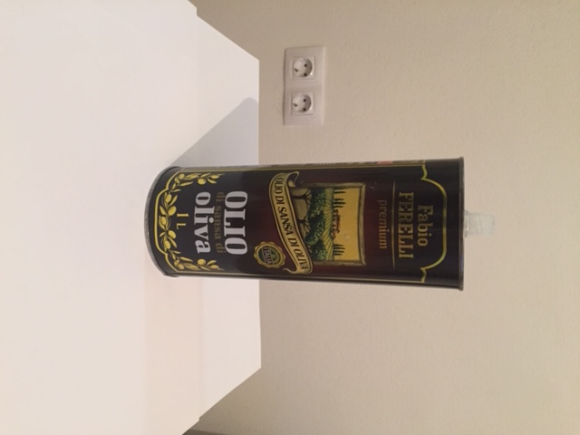 б 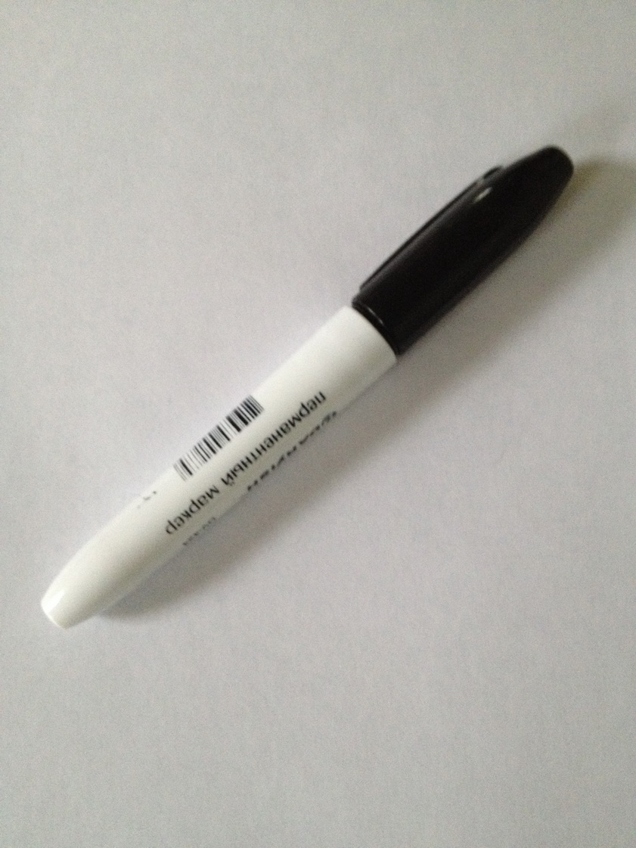
в 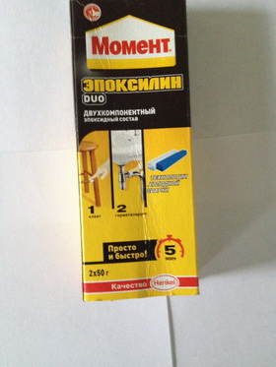 г 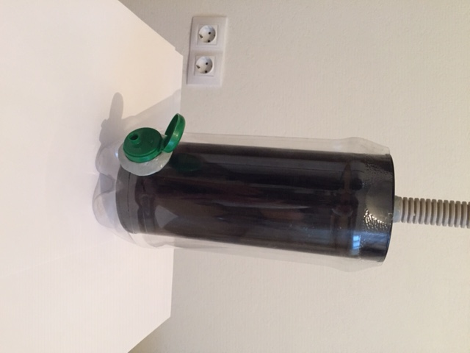
д 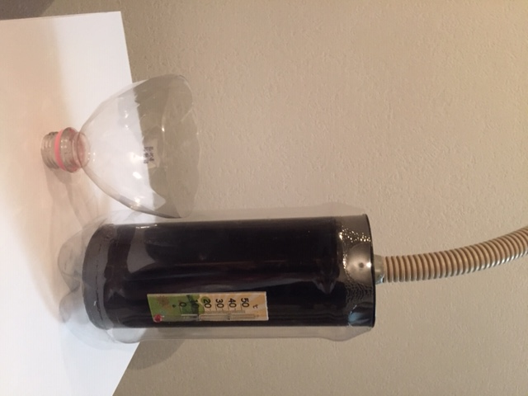 ж 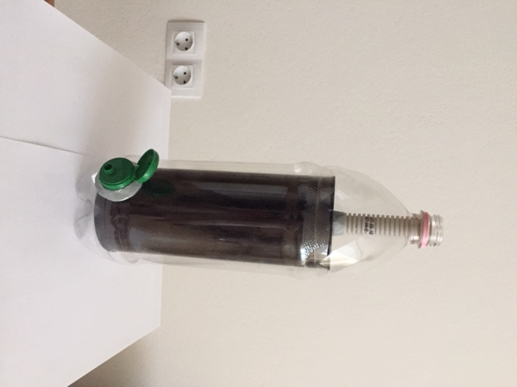

Рис.1.Последовательность изготовления солнечного умывальника

